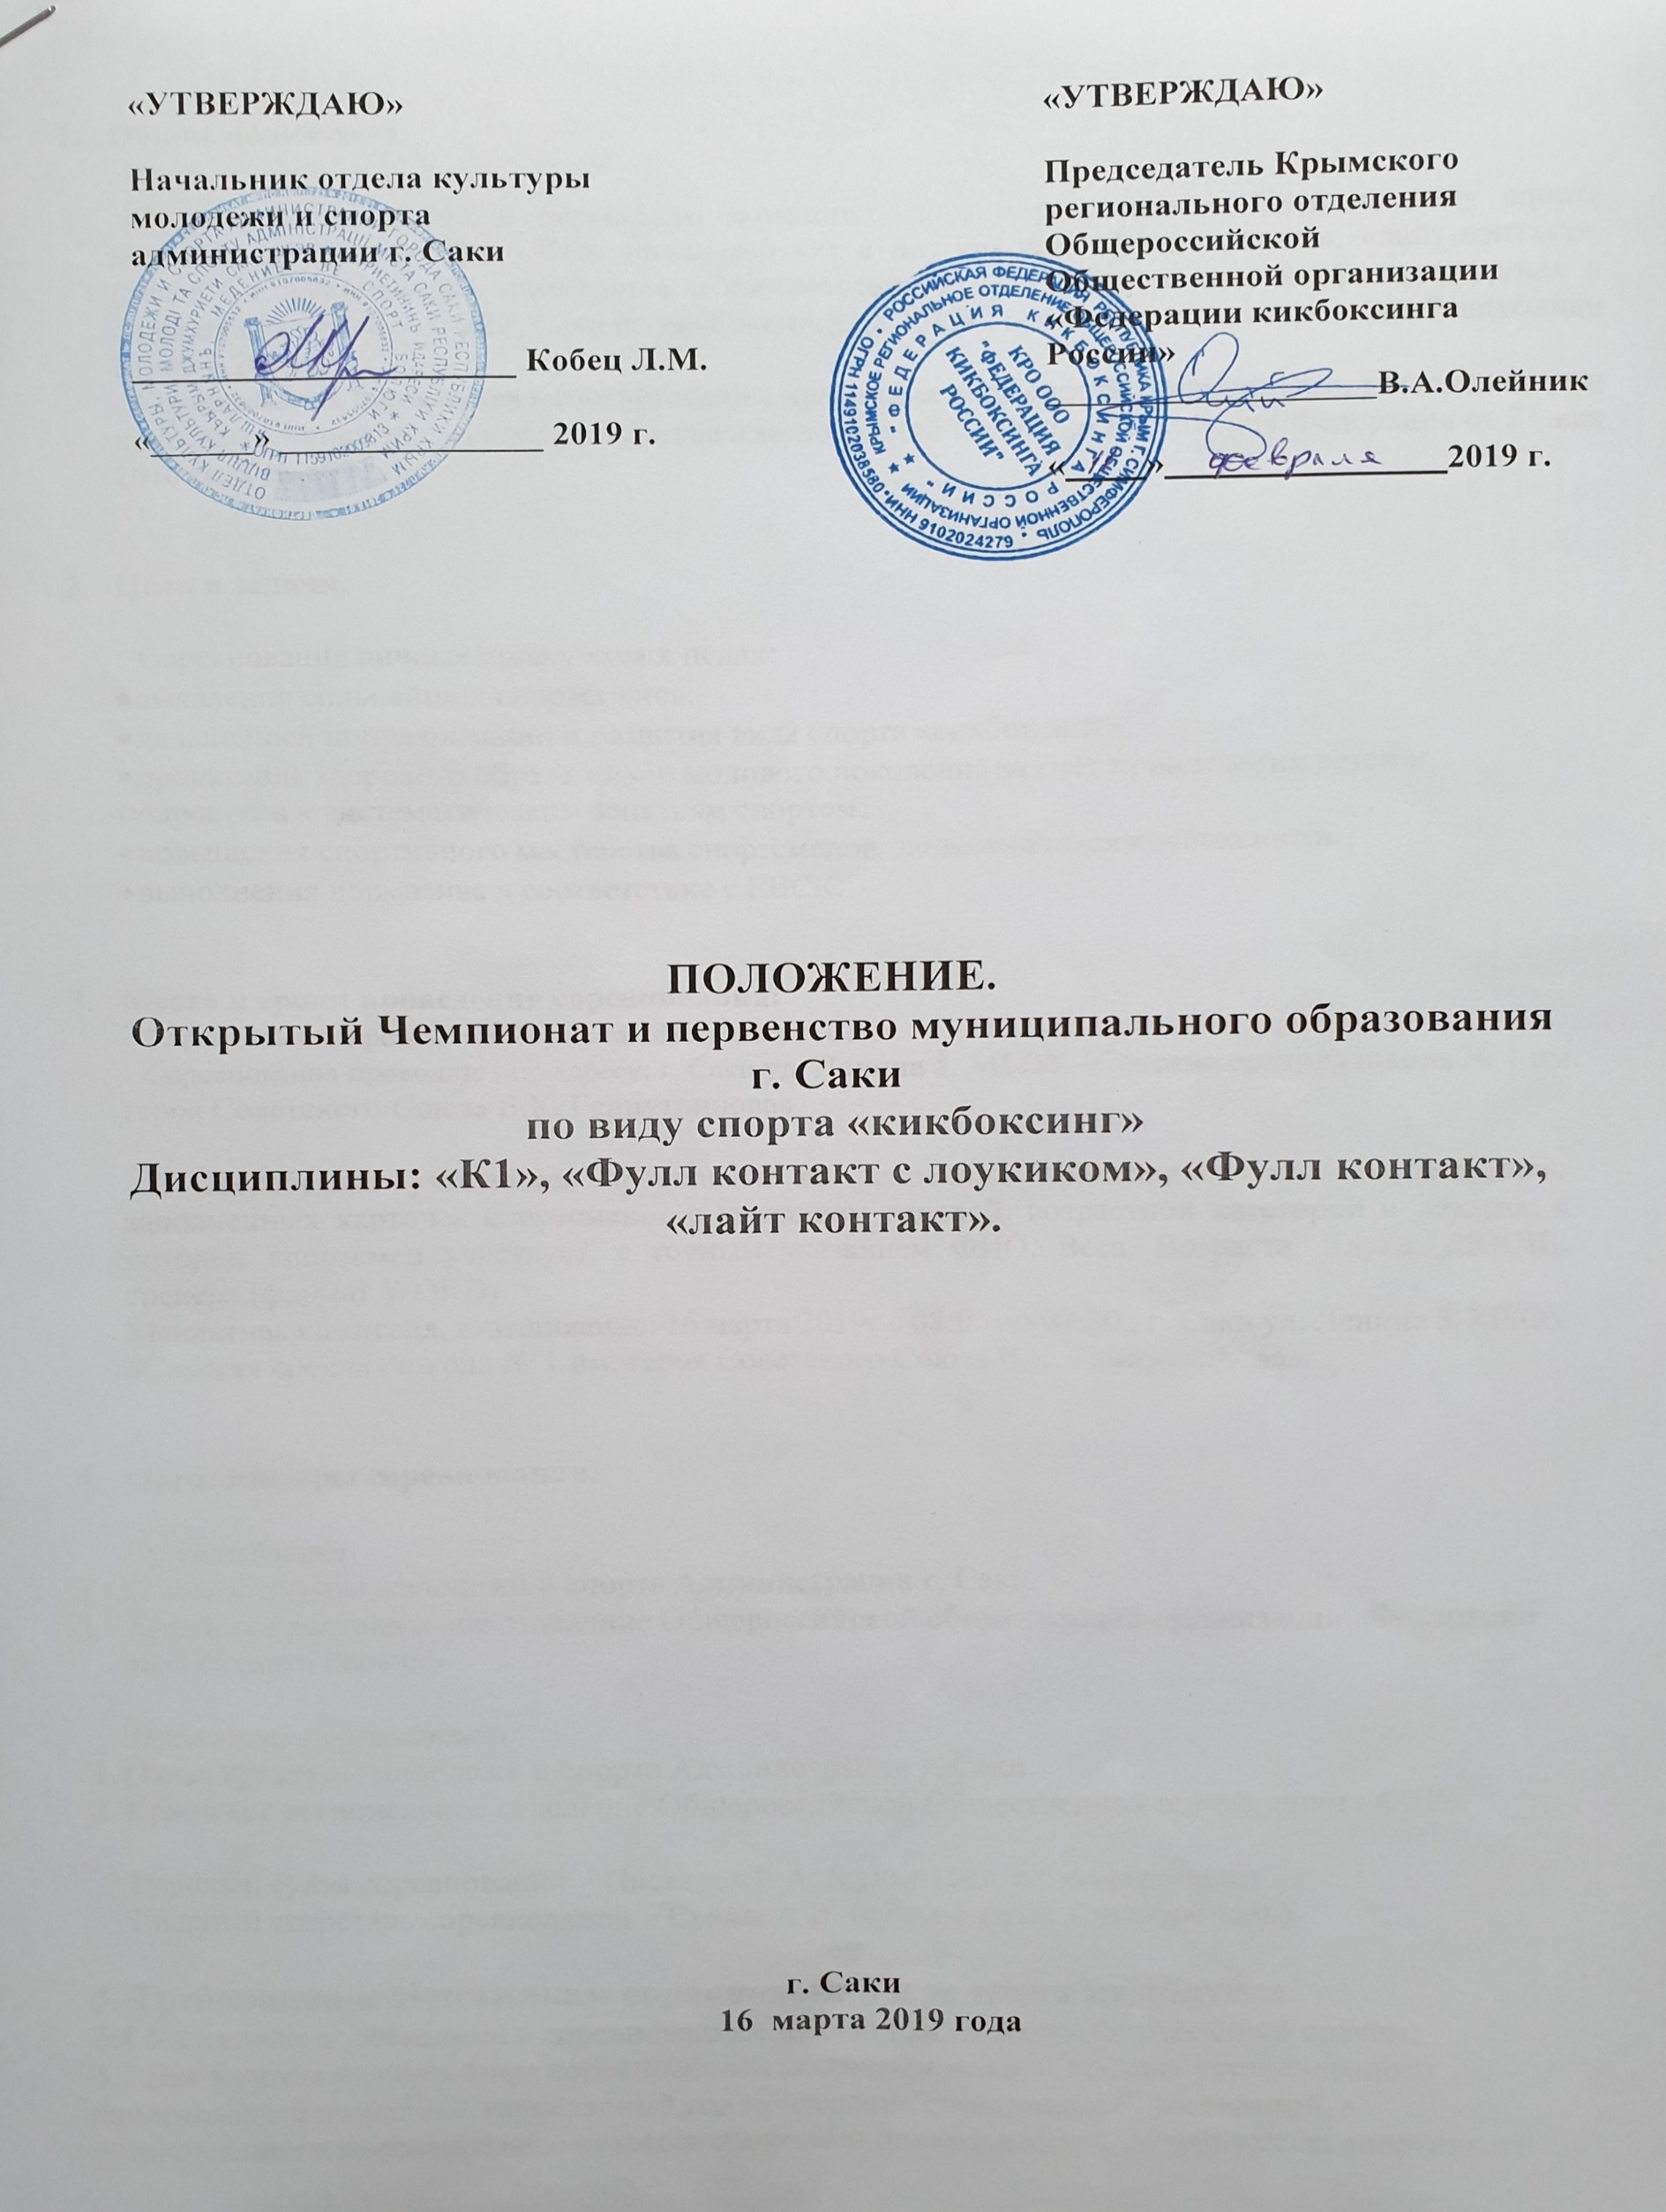

- Общие положения.

Открытый Чемпионат и первенство муниципального образования г. Саки по виду спорта кикбоксинг, дисциплины: «К1», «фулл-контакт с лоу-киком», «фулл-контакт», «лайт-контакт», (далее - Соревнования), проводятся в соответствии с Календарным планом физкультурных и спортивных мероприятий г. Саки по кикбоксингу на 2019г., проводимых на территории Республики Крым в 2019 году.
Соревнования проводятся в соответствии с правилами вида спорта «кикбоксинг», утвержденными приказом Министерства спорта, туризма и молодежной политики Российской Федерации от 21 мая 2010 года № 509.

- Цели и задачи.

Соревнования личные проводятся в целях:
  - выявления сильнейших спортсменов;
  - дальнейшей популяризации и развития вида спорта «кикбоксинг»;
  - пропаганда здорового образа жизни молодого поколения за счёт привлечения детей и подростков к систематическим занятиям спортом;
  - повышения спортивного мастерства спортсменов, занимающихся кикбоксингом;
  - выполнения норматива в соответствие с ЕВСК.

- Место и сроки проведения соревнования:
Соревнования проводятся 16 марта 2019 года в г. Саки.
Соревнования проводятся по адресу: г. Саки ул. Ленина 5, МБОУ «Сакская средняя школа № 1 им. героя Советского Союза В.К. Гайнутдинова».

Жеребьевка участников проводится на основании присланных заявок, обязательно заполненных карточек спортсменов с указанием годовой, возрастной категории и раздела, в котором спортсмен участвует, с точным указанием ФИО, Веса, Возраста, Клуба, ДЮСШ, тренера (формат WORD).
Мандатная комиссия, взвешивание: 16 марта 2019г с 08:00 до 09:30., г. Саки ул. Ленина 5, МБОУ «Сакская средняя школа № 1 им. героя Советского Союза В.К. Гайнутдинова».

- Организаторы соревнования:

Организаторы:
- Отдел культуры молодежи и спорта Администрации г. Саки.
- Крымское региональное отделение Общероссийской общественной организации «Федерации кикбоксинга России»

Проводящие организации:
1. Отдел культуры молодежи и спорта Администрации г. Саки.
2. Крымское региональное отделение Общероссийской Общественной организации «ФКР».

Главный судья соревнований – Пискарев Е.А. (судья 1кат. г.Симферополь)
Главный секретарь соревнований – Сычов.А.И. (судья 3 кат. г.Симферополь).

5. Требования к участникам соревнований и условия их допуска.
5.1 Участники допускаются к соревнованиям на основании заявки подписанной врачом.
5.2 Для участия в спортивных соревнованиях спортсмен должен достичь установленного минимального возраста в календарный год проведения спортивных соревнований, а установленного максимального возраста спортсмен должен достичь до дня начала спортивного соревнования. Спортсмены последнего года возрастной категории, рождённые после 15 сентября, переходят в младшую возрастную категорию, если таковая имеется. Если нет, то участвуют только в тренировочных спаррингах в рамках соревнований.
5.3 В рамках соревнований будут проводиться тренировочные спарринги, в разделах:
- «лайт-контакт» в младших возрастных категориях – дети: 2009-2010, 2011-2012, 2013
- «фулл – контакт» в младших возрастных категориях – дети: 2007 - 2008, 2009 - 2010.
5.4 Весовые категории: согласно правилам ФКР «WAKO».

К1, Фулл-контакт с лоу-киком
Группа | Год рождения | Весовые категории
женщины | 2000 и старше | 48 | 52 | 56 | 60 | 65 | 70 | +70
мужчины | 2000 и старше | 51 | 54 | 57 | 60 | 63,5 | 67 | 71 | 75 | 81 | 86 | 91 | +91
юниорки | 2001-2002 | 48 | 52 | 56 | 60 | 65 | 70 | +70
юниоры | 2001-2002 | 51 | 54 | 57 | 60 | 63,5 | 67 | 71 | 75 | 81 | 86 | 91 | +91
девушки | 2003-2004 | 40 | 44 | 48 | 52 | 56 | 60 | +60
юноши | 2003-2004 | 42 | 45 | 48 | 51 | 54 | 57 | 60 | 63,5 | 67 | 71 | 75 | 81

Фулл-контакт
Группа | Год рождения | Весовые категории
женщины | 2000 г.р.  и старше | 48 | 52 | 56 | 60 | 65 | 70 | +70
мужчины | 2000 г.р.  и старше | 51 | 54 | 57 | 60 | 63,5 | 67 | 71 | 75 | 81 | 86 | 91 | +91
юниорки | 2001-2002 г.р. | 48 | 52 | 56 | 60 | 65 | 70 | +70
юниоры | 2001-2002 г.р. | 51 | 54 | 57 | 60 | 63,5 | 67 | 71 | 75 | 81 | 86 | 91 | +91
девушки | 2003-2004 г.р. | 40 | 44 | 48 | 52 | 56 | 60 | +60
юноши | 2003-2004 г.р. | 42 | 45 | 48 | 51 | 54 | 57 | 60 | 63,5 | 67 | 71 | 75 | 81 | +81
девушки | 2005-2006 г.р. | 36 | 40 | 44 | 48 | 52 | 56 | 60 | +60
юноши | 2005-2006 г.р. | 33 | 36 | 39 | 42 | 45 | 48 | 51 | 54 | 57 | 60 | 63 | 66 | 70

Лайт-контакт
Группа | Год рождения | Весовые категории
Женщины | 2000 г.р. и старше | 50 | 55 | 60 | 65 | 70 | +70
Мужчины | 2000 г.р. и старше | 57 | 63 | 69 | 74 | 79 | 84 | 89 | 94 | +94
Юниорки | 2001-2003 г.р. | 50 | 55 | 60 | 65 | 70 | +70
Юниоры | 2001-2003 г.р. | 57 | 63 | 69 | 74 | 79 | 84 | 89 | 94 | +94
Девушки* | 2004-2006 г.р. | 42 | 46 | 50 | 55 | 60 | 65 | +65
Юноши* | 2004-2006 г.р. | 42 | 47 | 52 | 57 | 63 | 69 | +69
Девушки* | 2007-2008 г.р. | 28 | 32 | 36 | 42 | 46 | +46
Юноши* | 2007-2008 г.р. | 28 | 32 | 37 | 42 | 47 | +47

- Программа соревнований.
16 марта 2019 года
08:00 – 09:30 – день приезда, взвешивание участников
09:30 – 10:00 – судейский семинар
10:00 – 20:00 – предварительные, полуфинальные и финальные поединки
13:00 – торжественное открытие, награждение призеров и победителей
20:00 – Отъезд участников соревнований.

- Условия подведения итогов.
Соревнования в личном зачете проводятся по Олимпийской системе с выбыванием после первого поражения; 2 спортсмена, проигравшие в полуфинале, занимают третье место, согласно Правилам соревнований по виду спорта «кикбоксинг».

- Награждение.
Победители и призеры соревнований, занявшие первое, второе и два третьих места – в каждой весовой категории среди мужчин и женщин, юниоров и юниорок получают награды 3 степеней (золото, серебро, бронза) и дипломы.

- Условия финансирования.
Финансирование проведения соревнований осуществляется за счет средств Отдела культуры молодежи и спорта Администрации г. Саки, с приказом и утвержденной сметой в пределах ассигнований, выделяемых согласно Единому календарному плану физкультурных и спортивных мероприятий 2019 год.
Расходы по проезду, размещению, питанию, стартовому взносу и страхованию участников соревнований несут командирующие организации.

- Обеспечение безопасности участников соревнований и зрителей.
Соревнования проводятся на объектах спорта, отвечающих требованиям нормативных правовых актов, действующих на территории Российской Федерации и направленных на обеспечение общественного порядка и безопасности участников и зрителей, а также при условии наличия актов готовности сооружения к проведению мероприятий, утверждаемых в установленном порядке. Медицинское обслуживание обеспечивают работники скорой медицинской помощи.
Ответственные исполнители: руководитель спортсооружения и Главный судья соревнований.

- Страхование участников соревнований.
Участие в соревнованиях осуществляется только при наличии Договора (оригинала) о страховании от несчастных случаев, жизни и здоровья, который предоставляется в мандатную комиссию на каждого участника соревнований.
Страхование участников соревнований может производиться за счет бюджетных и внебюджетных средств, в соответствии с законодательством Российской Федерации и субъектов Российской Федерации.

- Заявки на участие.
Предварительные заявки на участие в соревнованиях с указанием общего количества членов спортивной делегации и заполненные карточки спортсменов (анкеты), предоставляются до 13 марта (последний день подачи заявок и заполненных анкет спортсменов 13 марта) по эл. почте: skifsychov98@mail.ru

Все вопросы по телефонам:
Главный судья соревнований: Пискарев Е.А +7 (978) 72-888-32
Председатель судейской коллегии КРОООО «ФКР» Пискарев Е.А. +7 (978) 72-888-32 Главный секретарь КРОООО «ФКР» Сычов Алексей Игоревич +7 (978) 823-51-37

Именная заявка должна быть подписана руководителем органа исполнительной власти Российской Федерации или руководителем спортивного клуба, который представляет команда и заверена соответствующим физкультурным диспансером.

В мандатную комиссию соревнований в день заезда представляются следующие документы.
Каждый участник соревнований должен иметь: паспорт, страховой полис от несчастного случая, паспорт кикбоксера - с отметкой врачей о допуске к соревнованиям, форму установленного образца.
- Именная официальная заявка от организации;
- Документ, подтверждающий спортивную квалификацию спортсмена (паспорт кикбоксера);
- Страховой полис;
- Свидетельство о рождении или паспорт.

Изготовителем ВСЕХ элементов экипировки по правилам ФКР, могут быть только компании: «TOP TEN», «GREEN HILL», «ADIDAS», «CLINCH».
Боксерские перчатки, 10 унций: «GREEN HILL TIGER», «TOP TEN 5 STAR», «ADIDAS WAKO», «CLINCH OLIMP».
Шлем: «TOP TEN», «GREEN HILL», «ADIDAS».

Настоящие соревнования включены в календарный план спортивно-массовых мероприятий отдела культуры молодежи и спорта Администрации г. Саки.

Данное Положение является официальным вызовом на соревнования.
Приложение № 1

Дополнительная информация к Положению о соревнованиях:

Заявка на «Открытый Чемпионат и первенство муниципального образования г. Саки присылают с точным указанием ФИО, Веса, Возраста, Клуба, ДЮСШ, разряда, тренера (формат WORD) за 3 (три) дня до соревнований (последний день подачи заявок и заполненных анкет, с точным указанием ФИО, раздела, годовой категории, тренера и указанием точного веса спортсмена, 13 марта для всех городов Р. Крым и субъектов РФ.)
16 марта заявки приниматься не будут, и спортсмены не будут допущены к соревнованиям. На основании Вашей заявки будут сформированы сетки соревнований! Организации, которые не прислали предварительные заявки и анкеты спортсменов до 13 марта к участию в соревнованиях не допускаются!!!
Контрольное взвешивание в день соревнований, Ваш спортсмен должен уложится в весовую категорию, которая указана в заявке, не уложившиеся в весовую категорию, указанную в заявке – дисквалифицируются. Стартовый взнос не возвращается.
Стартовый взнос взимается с каждого участника соревнований согласно протоколу решения Президиума ФКР от 19 декабря 2014 года и составляет 600 (Шестьсот) рублей независимо от возрастной категории.
Стартовые взносы будут приниматься непосредственно по приезду команд к месту проведения соревнований в день приезда перед взвешиванием.
За счет средств, стартовых взносов обеспечиваются расходы на дополнительную оплату работы судей, приобретение призов, аренда оформление спортивного зала. Оплата стартовых взносов осуществляется за счет средств командирующих организаций.

С команд более 5-ти человек, не предоставивших судью, будет взыматься ШТРАФ в сумме 3000 рублей (три тысячи рублей).

В рамках соревнований будут проводиться тренировочные спарринги, в разделах:

  - «лайт контакт» в младших возрастных категориях (дети: 2009-2010, 2011-2012, 2013)
  - «фулл-контакт» в младших возрастных категориях (дети: 2007 - 2008, 2009 - 2010)

